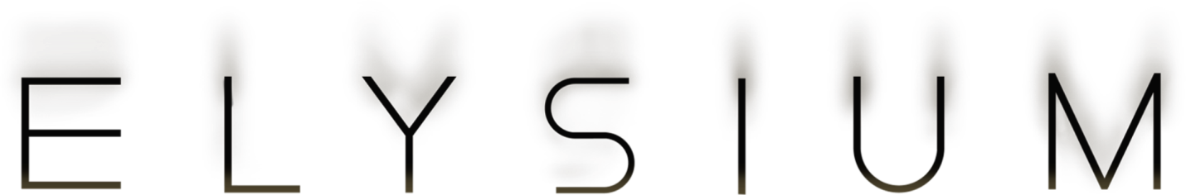

(ELYSIUM)
© SONY PICTURES
USA 2013

Slovenská premiéra: 8. augusta 2013
Kópia: 109 min.
2D - slovenské titulky
2D – maďarský dabing
Prístupnosť: 12 rokov
Žáner: Dráma, Sci-fi
Scenár: Neill Blomkamp
Réžia: Neill Blomkamp
Produkcia: Bill Block, Neill Blomkamp, Simon Kinberg
Hrajú: Matt Damon, Jodie Foster, Sharlto Copley, Alice Braga,
Diego Luna, Wagner Moura, William Fichtner

Obsah: V roku 2154 sa spoločnosť delí na dve triedy: bohatých, ktorí žijú v dokonalom svete vesmírnej stanice Elysium a ostatných, obyvateľov preľudnenej a zruinovanej planéty Zem. Ľudia na Zemi vedú zúfalý boj so zločinom a chudobou devastujúcimi všetko naokolo. Jediný, kto môže nastoliť rovnosť medzi oboma svetmi je Max (Matt Damon), obyčajný človek s jasným cieľom: dostať sa na Elysium. Čaká ho nebezpečná misia, na ktorej mu skríži cestu ministerka vlády Delacourt (Jodie Foster) a jej vojenské jednotky. Ak sa mu podarí zvíťaziť, zachráni nielen seba, ale aj milióny ľudí na Zemi.

